Police des eaux et reglementations
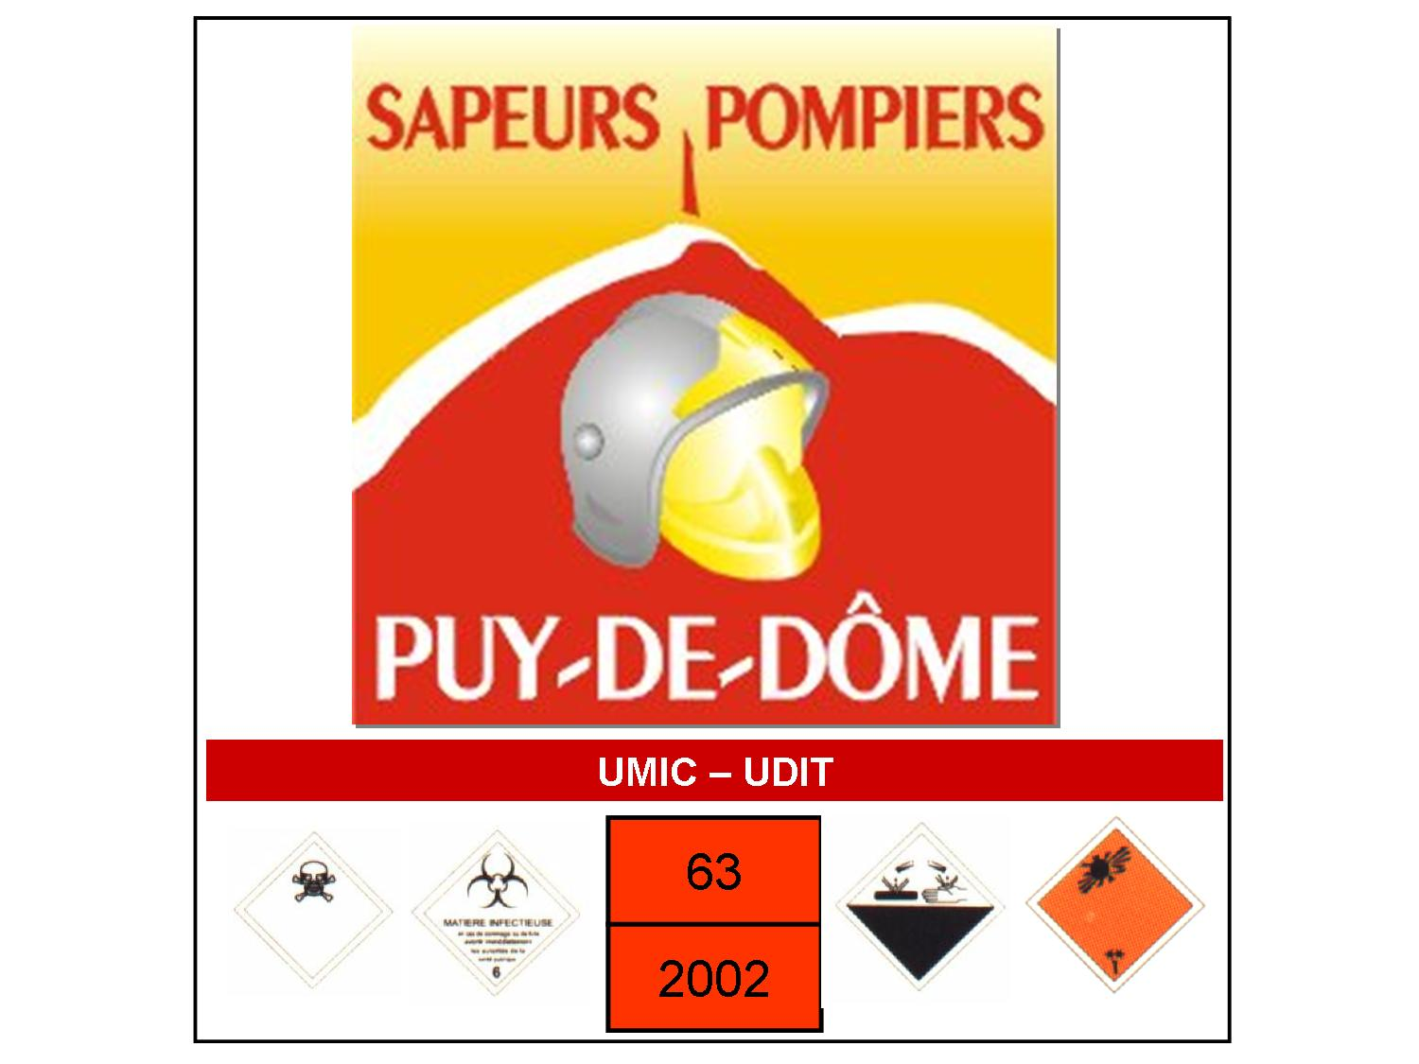

- Le code de l’environnement stipule que « l’eau fait partie du patrimoine commun de la nation. Sa mise en valeur et le développement de la ressource utilisable, dans le respect des équilibres naturels sont d’intérêt général.
- Dans le cadre des lois et règlements ainsi que des droits antérieurement établis, l’usage de l’eau appartient à tous et chaque personne physique, pour son alimentation et son hygiène, a le droit d’accéder à l’eau potable dans des conditions économiquement acceptables par tous. ».
- Pour veiller au respect de ces principes, la "police de l’eau" réglemente les installations, ouvrages, travaux ou activités qui peuvent exercer des pressions sur les milieux.
- En France, la police de l’eau est assurée par trois polices spécialisées :
  - la police de l’eau et des milieux aquatiques,
  - la police de la pêche,
  - la police des installations classées.

- Chacune de ces polices spécialisées a deux fonctions :
  - La police administrative
    - instruit, suit et révise les dossiers de déclaration et d’autorisation. La loi sur l’eau soumet à autorisation ou à déclaration « les installations, ouvrages, travaux et activités réalisés à des fins non domestiques par toute personne physique ou morale, publique ou privée et entraînant des prélèvements sur les eaux superficielles ou souterraines, restitués ou non, une modification du niveau ou du mode d’écoulement des eaux ou des déversements, écoulements, rejets ou dépôts directs ou indirects, chroniques ou épisodiques, même non polluants ».
    - s’occupe également de contrôles sur le terrain.
  - La police judiciaire
    - contrôle le respect de la réglementation.
    - Elle est exercée sous l’autorité du procureur de la République.
    - En cas d’infractions, des procès-verbaux sont dressés.
    - Les sanctions peuvent être
      - administratives (obligation de réaliser des travaux, mise aux normes d’une installation...)
      - pénales (amende, voire emprisonnement) pour les cas les plus graves relevant d’un tribunal.
- Les acteurs de la police de l’eau :
  - La Mission interservices de l’eau (MISE)
    - regroupe l’ensemble des services de l’Etat et des établissements publics du département qui interviennent directement dans le domaine de l’eau (DDEA, DREAL, Agences de l’eau, Onema...).
    - Elle est placée sous l’autorité du préfet du département.
    - Ils identifient les grands thèmes d’activité conformément aux grandes orientations nationales :
      - contrôler les ouvrages pour assurer le respect de la continuité écologique,
      - contrôler les zones non traitées en bordure des cours d’eau afin de réduire la pollution par les pesticides,
      - contrôler les autorisations de prélèvement d’eau,
      - contrôler les rejets des stations d’épuration et dur respect de la réglementation sur les eaux résiduaires urbaines...
  - L’ONEMA Office national de l'eau et des milieux aquatiques
    - Ils veillent au respect des réglementations concernant la pratique de la pêche.
    - L’Onema est également chargé d’émettre des avis techniques aux services en charge de l’instruction des dossiers d’autorisation, de déclaration, de la réglementation, des interventions sur le milieu ...
    - est chargé de la restauration et préservation des milieux aquatiques via la police de l'eau et de la pêche en eau douce
    - Établissement public à caractère administratif placé sous la tutelle du ministère chargé de l'environnement
    - L'ONEMA succède au Conseil supérieur de la pêche (CSP) suite à la loi sur l’eau de 2006.
    - Basé à Lempdes (Coudes jusqu’en 2012), l’ONEMA du 63 dispose de 9 agents
    - Information de l’ONEMA sur pollution avérée

  - Les DIREN/DREAL
    - coordonnent le police de l’eau au niveau régional.
    - Les DREAL (DIREN, DRIRE) avec les DDASS et les DDSV sont également chargées des inspections des installations classées pour la protection de l’environnement (ICPE) afin de vérifier que les prescriptions soient bien respectées par les établissements.
  - La gendarmerie et les maires
    - sont compétents pour constater les infractions et les pollutions.

